中國文化大學
教育部高教深耕計畫成果紀錄表
子計畫 |  | 附錄二提升高教公共性：  透過原住民族學生資源中心輔導原民學生成效
具體作法 |  | 原住民族學生資源中心原住民族文化講座
主題 |  | 原住民族轉型正義是什麼？就從認識自己開始吧！
內容  （活動內容簡述/執行成效） |  | 主辦單位：原住民族學生資源中心  活動地點：中國文化大學大恩館305教室  活動目標：為增進本校師生對原住民文化的認識並使原住民學生或尚未正名的平埔族群增加自身族群認同感及肯定自己，邀請總統府原住民族歷史正義與轉型正義委員會杜宜蓁講師，針對社會大眾對於原住民族歷史正義及轉型正義的理解與認識進行演講，延續社會溝通與對話交流來認識原住民族歷史與文化的多元樣貌，進而理解臺灣這塊土地上的族群關係與歷史真相，共同邁向轉型正義未竟之路。  執行成效：109年10月26日下午15時00分至下午17時00分於本校大恩館305教室辦理『原住民族轉型正義是什麼？就從認識自己開始吧！』原住民族文化講座，共計60人次參與，非原民生50人、原住民學生4人，師長6人參與，學生反映透過此次講座，增進對原住民文化的了解及認識平埔族群，有助於群族之融合，即使不是原住民或尚未正名的平埔族群，都是一樣的在台灣這個寶島生活的一分子；學生滿意度達96%以上。
活動  照片  (檔案大小以不超過2M為限) | 活動照片電子檔名稱  (請用英數檔名) |  | 活動照片內容說明  (每張20字內)
 | 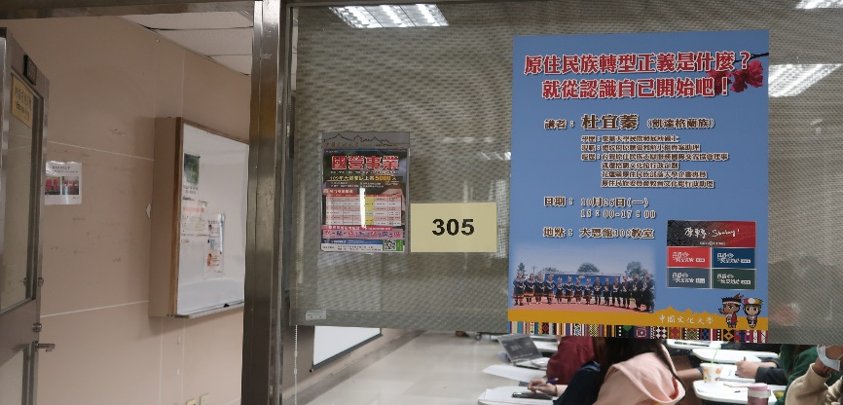 |  | 講座地點  大恩館305教室
 | 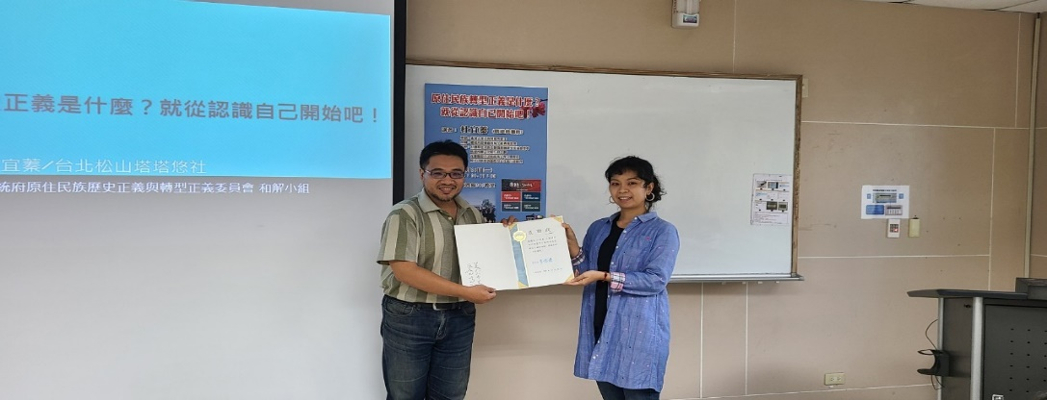 |  | 致贈講師  感謝狀
 | 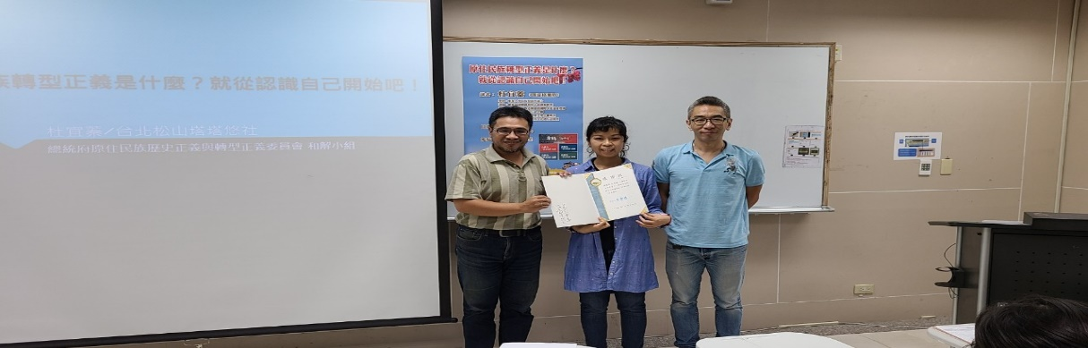 |  | 左：陳宗顯  課外組主任  中：杜宜蓁講師  右：劉傳暘  史學系老師
 | 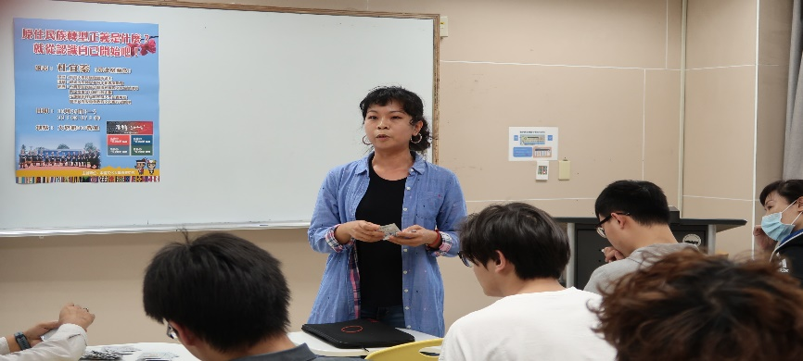 |  | 講座自我介紹
 | 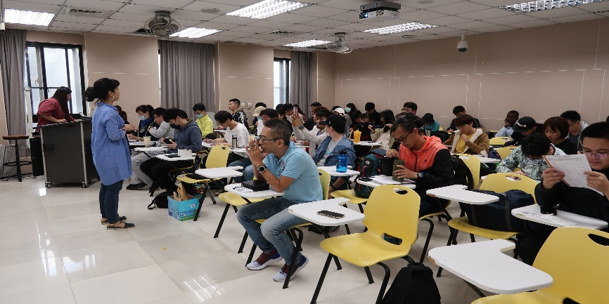 |  | 參與講座的學生
 | 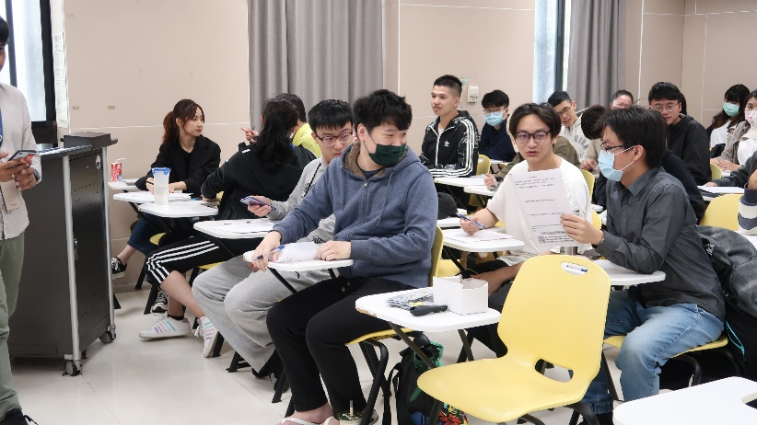 |  | 講師提出問題  學生積極討論
 | 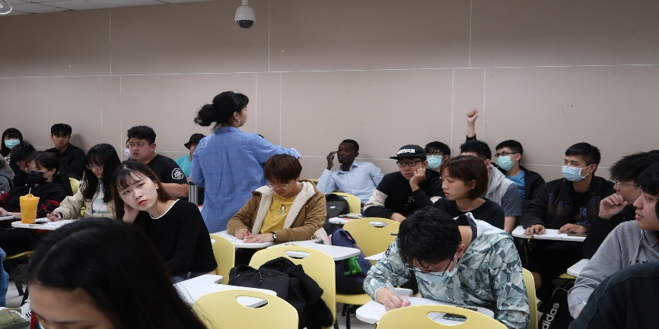 |  | 學生回答踴躍
 | 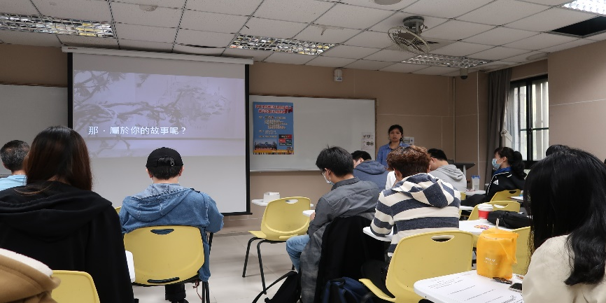 |  | 引發學生思考

